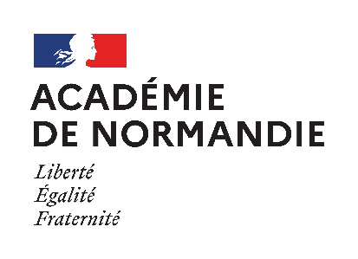 | Délégation académique à l’action culturelle  Tél. : 02 31 30 08 95 – site de Caen  Courriel : daac@ac-normandie.fr  Céline LECOMTE  Responsable académique  Domaine musique  celine.lecomte@ac-normandie.fr

« Aborder l’opéra en classe » Année 2022 2023

BULLETIN D’INSCRIPTION

À retourner avant le 16 novembre 2022 par mail à la daac,
avec celine.lecomte@ac-normandie.fr en copie

RENSEIGNEMENTS ÉTABLISSEMENT
Nom de l'établissement
Adresse
Téléphone
Courriel

RENSEIGNEMENTS ENSEIGNANT
Nom et prénom
Discipline
Téléphone
Courriel académique | @ac-normandie.fr

Prénom et nom du chef d'établissement
Avis du chef d'établissement
Date et signature

